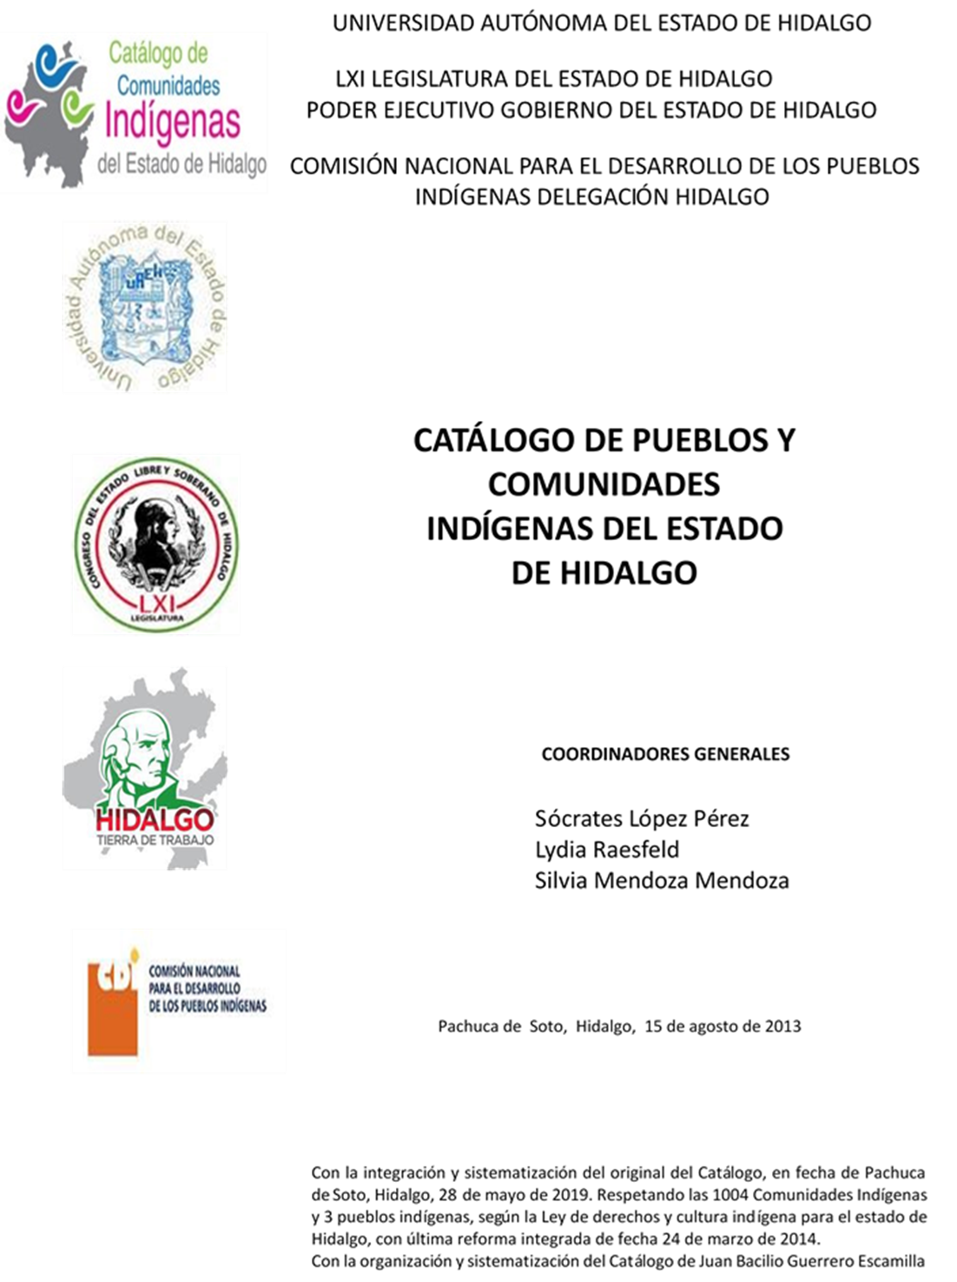

**El Cerro**

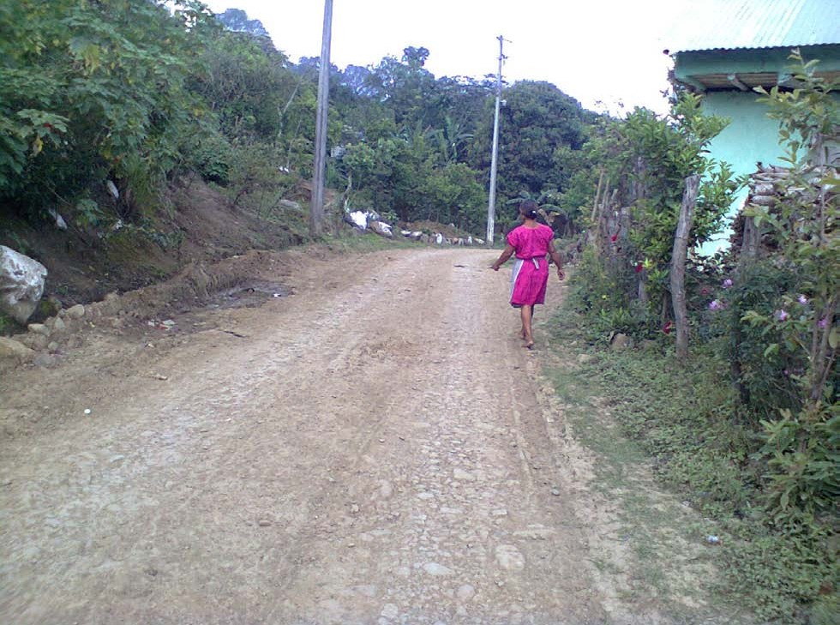CCIEH: HGOSFO014

El Cerro: 130460015

**DICTAMEN**

# Después de analizar la información proveniente del instrumento de levantamiento de información aplicado (cédula) en las localidades seleccionadas (por haber cumplido los requisitos de contar con más de cien habitantes y que mantuvieran un índice superior a la media nacional de Hablantes de Lengua Indígena) y de la ponderación de las variables que se consideraron en la metodología de este estudio, el equipo académico de este proyecto considera que la comunidad de **El Cerro**, del Municipio de San Felipe Orizatlán, con clave INEGI **130460015**, reúne las estructuras sociales y culturales para ser considerada como **INDÍGENA** y ser incluida en el **Catálogo de Comunidades Indígenas del Estado de Hidalgo** con la clave **HGOSFO014**.

**El Cerro** presenta una intensa vida social expresada en la asamblea, autoridades locales, comités y un sistema de justicia que articula prácticas locales con el sistema jurídico nacional.

Esta comunidad presenta un 74 por ciento de Hablantes de Lengua Indígena, lo que da cuenta de la transmisión de la lengua a las nuevas generaciones y que por tanto es revitalizada en distintos espacios comunitarios.

En relación a las prácticas culturales hay una marcada presencia de leyendas y creencias, fiestas locales, danzas, música, el uso de vestimenta tradicional y la estrecha relación que guarda el ciclo agrícola con las ceremonias a la tierra.

Las prácticas de salud se han revitalizado de forma cotidiana y complementarse con la medicina alópata, ejemplo de ello es la presencia de una curandera y partera que otorgan sus servicios a quien los requiera y en caso de no estar presente estos importantes actores se acuden al centro de salud más cercano.

Los elementos anteriormente señalados se articulan de tal forma que permiten observar el carácter indígena y al cual sus pobladores se adscriben como tal.

|  |  |  |
| --- | --- | --- |
| **El Cerro, San Felipe Orizatlán** | | |
|  |  | Resumen |
|  | Clave CCIEH | HGOSFO014 |
|  | Clave INEGI | 130460015 |
| **PRIORIDAD Y CATEGORÍA** | **MÍNIMO** | **TOTAL** |
| **REQUERIDO** | **OBTENIDO** |
| 1- Hablantes de lengua indígena * | 6.5% | 74.5% |
| 2- Territorio | 30.0% | 100.0% |
| 3- Autoridad tradicional | 10.0% | 20.0% |
| 4- Asamblea comunitaria | 100.0% | 100.0% |
| 5- Comités internos tradicional | 25.0% | 75.0% |
| 6- Autoadscripción | 100.0% | 100.0% |
| 7- Usos y Costumbres para resolver sus conflictos | 20.0% | 80.0% |
| 8- Trabajo comunitario | 100.0% | 100.0% |
| 9- Medicina Tradicional | 25.0% | 100.0% |
| 10- Parteras tradicionales | 100.0% | 100.0% |
| 11- Médicos tradicionales | 25.0% | 50.0% |
| 12- Fiestas del pueblo: Patronal, santos, carnaval, agrícola o climática | 25.0% | 100.0% |
| 13- Relación del ciclo económico con ceremonias | 100.0% | 100.0% |
| 14- Lugares sagrados (cerros, cuevas, piedras…) | 25.0% | 25.0% |
| 15- Música (tradicional, costumbre | 100.0% | 100.0% |
| 16- Danza | 100.0% | 100.0% |
| 17- Leyendas y creencias | 25.0% | 75.0% |
| 18- Vestimenta tradicional | 100.0% | 100.0% |
| 19- Artesanías | 25.0% | 25.0% |
| 20- Origen | 10.0% | 100.0% |
| 21- Reglamentos y/o acuerdos | 100.0% | 100.0% |
| 22- Patrimonio comunitario | 25.0% | 50.0% |
| *% de PHLI Nacional (INEGI, 2010) |  |  |
| Elaboración: Universidad Autónoma del Estado de Hidalgo con datos del Catálogo de Comuniades Indígenas del Estado de Hidalgo. | | |
| Agosto 2013 |  |  |

|  |  |  |  |
| --- | --- | --- | --- |
|  | **El Cerro, San Felipe Orizatlán** |  |  |
|  |  | Clave CCIEH | HGOSFO014 |
|  |  | Clave INEGI | 130460015 |
| **PRIORIDAD Y CATEGORÍA** | **ELEMENTOS CULTURALES** | **PARCIAL OBTENIDO** | **TOTAL OBTENIDO** |
| 1- Hablantes de lengua indígena * | % HLI INEGI | 74% | **74.5%** |
| 2- Territorio | Asentamiento y pertenencia a región geocultural (30%) | 30% | **100.0%** |
| Panteón-cementerio (15%) | 15% |
| Fuente de agua (10%) | 10% |
| Siembra o potrero (10%) | 10% |
| Lugar de culto (15%) | 15% |
| Delegación (10%) | 10% |
| Espacios comunes (10%) | 10% |
| 3- Autoridad tradicional | Consejo (40%) | 0% | **20.0%** |
| Mayordomo (30%) | 0% |
| Delegado (10%) + (10%) si lo denominan en lengua indígena, total (20%) | 10% |
| Auxiliares (10%) | 10% |
| 4- Asamblea comunitaria | Si (100%) No (0%) | 100% | **100.0%** |
| 5- Comités internos tradicional | Comité A (25%) | 25% | **75.0%** |
| Comité B (25%) | 25% |
| Comité C (25%) | 25% |
| Comité D (25%) | 0% |
| 6- Autoadscripción | Si (100%) No (0%) | 100% | **100.0%** |
| 7- Usos y costumbres para resolver sus conflictos | Resolución de faltas y delitos al interior (40%) | 40% | **80.0%** |
| Autoridad comunitaria que resuelve (40%) | 40% |
| Espacio reclusión (20%) | 0% |
| 8- Trabajo comunitario | Si (100%) No (0%) | 100% | **100.0%** |
| 9- Medicina Tradicional | Enfermedad cultural A (25%) | 25% | **100.0%** |
| Enfermedad cultural B (25%) | 25% |
| Enfermedad cultural C (25%) | 25% |
| Enfermedad cultural D (25%) | 25% |
| 10- Parteras tradicionales | Si (100%) No (0%) | 100% | **100.0%** |
| 11- Médicos tradicionales (Excepto partera) | Médico tradicional A (25%) | 25% | **50.0%** |
| Médico tradicional B (25%) | 25% |
| Médico tradicional C (25%) | 0% |
| Médico tradicional D (25%) | 0% |
| 12- Fiestas del pueblo: Patronal, santos, carnaval, agrícola o climática | Fiesta A (25%) | 25% | **100.0%** |
| Fiesta B (25%) | 25% |
| Fiesta C (25%) | 25% |
| Fiesta D (25%) | 25% |
| 13- Relación del ciclo económico con ceremonias | Si (100%) No (0%) | 100% | **100.0%** |
| 14- Lugares sagrados (cerros, cuevas, piedras…) | Lugar sagrado A (25%) | 25% | **25.0%** |
| Lugar sagrado B (25%) | 0% |
| Lugar sagrado C (25%) | 0% |
| Lugar sagrado D (25%) | 0% |
| 15- Música (tradicional, costumbre) | Si (100%) No (0%) | 100% | **100.0%** |
| 16- Danza | Si (100%) No (0%) | 100% | **100.0%** |
| 17- Leyendas y creencias | Leyenda o creencia A (25%) | 25% | **75.0%** |
| Leyenda o creencia B (25%) | 25% |
| Leyenda o creencia C (25%) | 25% |
| Leyenda o creencia D (25%) | 0% |
| 18- Vestimenta tradicional | Si (100%) No (0%) | 100% | **100.0%** |
| 19- Artesanías | Artesania A (25%) | 25% | **25.0%** |
| Artesania B (25%) |  |
| Artesania C (25%) |  |
| Artesania D (25%) |  |
| 20- Origen | Por cada año (0.5%) máximo 50% | 50% | **100.0%** |
| Mito fundacional (25%) | 25% |
| Hecho colectivo A (5%) | 5% |
| Hecho colectivo B (5%) | 5% |
| Hecho colectivo C (5%) | 5% |
| Hecho colectivo D (5%) | 5% |
| Hecho colectivo E (5%) | 5% |
| 21- Reglamentos y/o acuerdos | Si (100%) No (0%) | 100% | **100.0%** |
| 22- Patrimonio comunitario | Patrimonio A (25%) | 25% | **50.0%** |
| Patrimonio B (25%) | 25% |
| Patrimonio C (25%) | 0% |
| Patrimonio D (25%) | 0% |
| *% de PHLI Nacional (INEGI, 2010) | | | |

OBTENIDO REQUERIDO

|  |  |
| --- | --- |
| **El Cerro, San Felipe Orizatlán** |  |
| Clave CCIEH | HGOSFO014 |
| Clave INEGI  1- Hablantes de lengua indígena *  **100%** 2- Territorio  22- Patrimonio comunitario 3- Autoridad tradicional  **80%**  21- Reglamentos y/o acuerdos 4- Asamblea comunitaria  **60%**  20- Origen 5- Comités internos  **40%**  19- Artesanías **20%** 6- Autoadsc  **0%**  18- Vestimenta tradicional 7- Usos y  17- Leyendas y creencias 8- Trabajo com  16- Danza 9- Medicina Tradicional  15- Música (tradicional, costumbre 10- Parteras tradicionales  14- Lugares sagrados (cerros, cuevas, 11- Médicos tradicionales  piedras…)  13- Relación del ciclo económico con 12- Fiestas del pueblo: Patronal, santos, ceremonias carnaval, agrícola o climática | 130460015  tradicional  ripción  Costumbres para resolver sus conflictos  unitario |
|  |  |
|  |  |
| *% de PHLI Nacional (INEGI, 2010) |  |
| Elaboración: Universidad Autónoma del Estado de Hidalgo con datos del Catálogo de Comuniades Indígenas del Estado de Hidalgo. Agosto 2013 | |